1. 注册百度账号，并登录进入百度智能云

百度智能云地址：https://cloud.baidu.com/

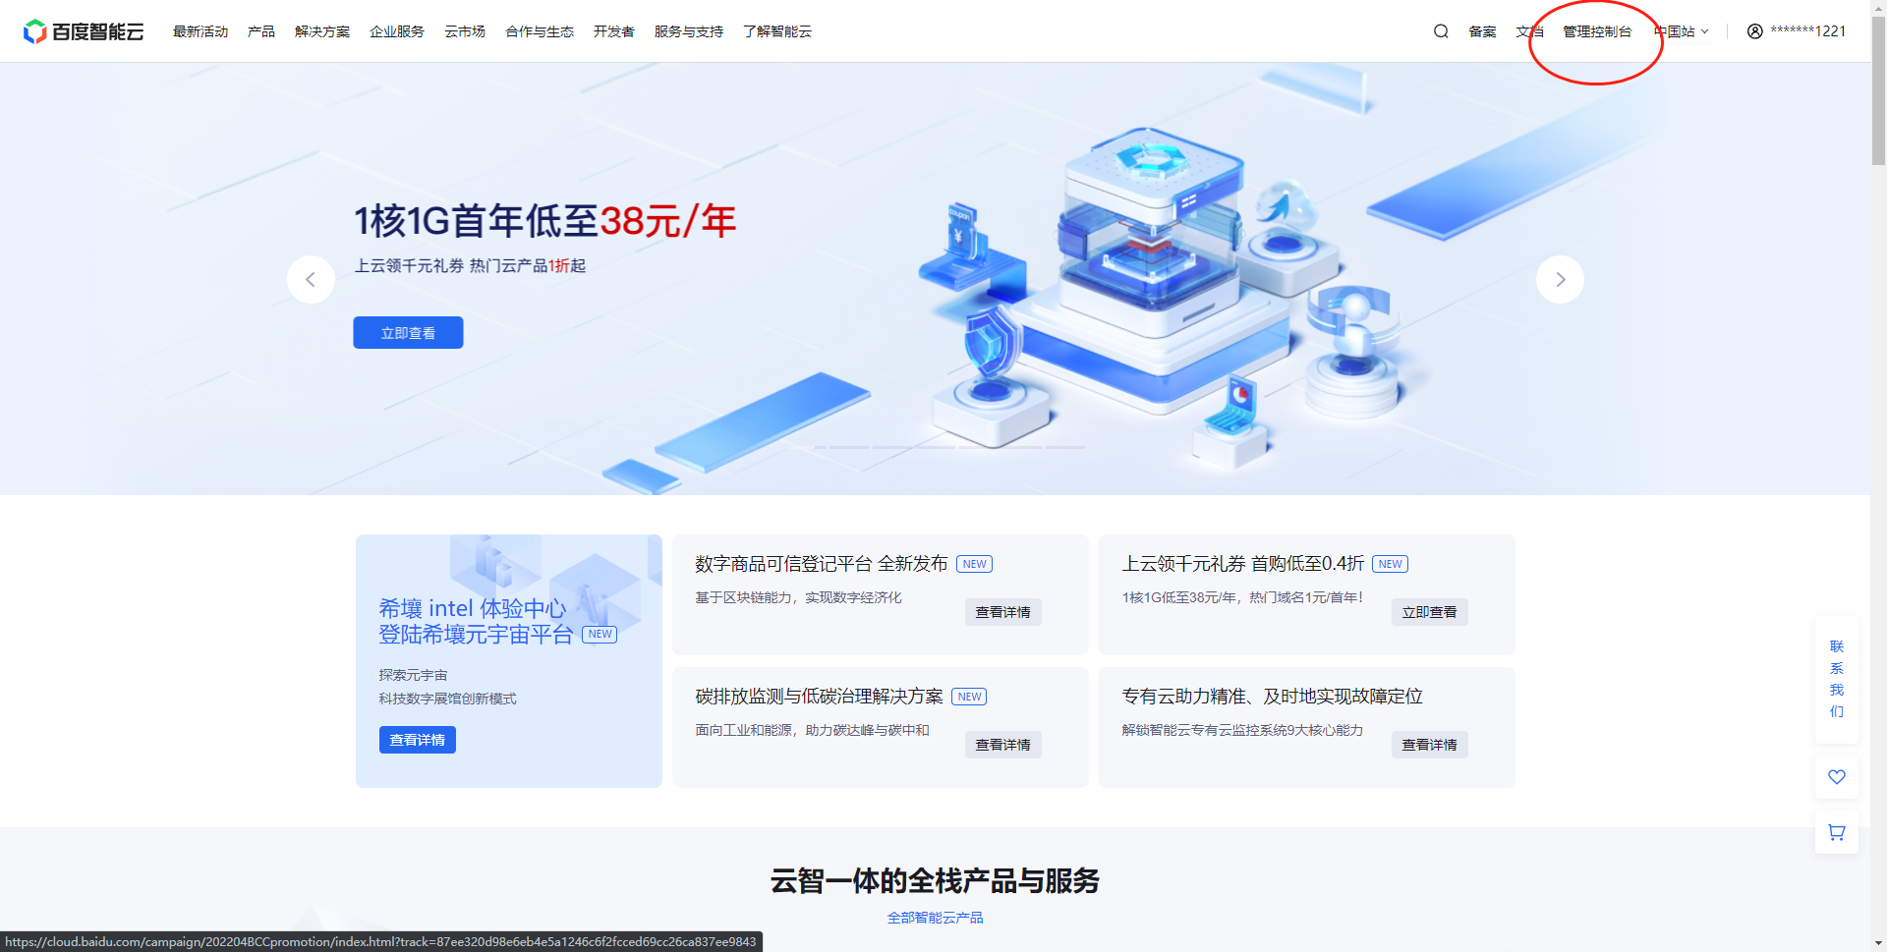

1. 点击“管理控制台”进入如下界面

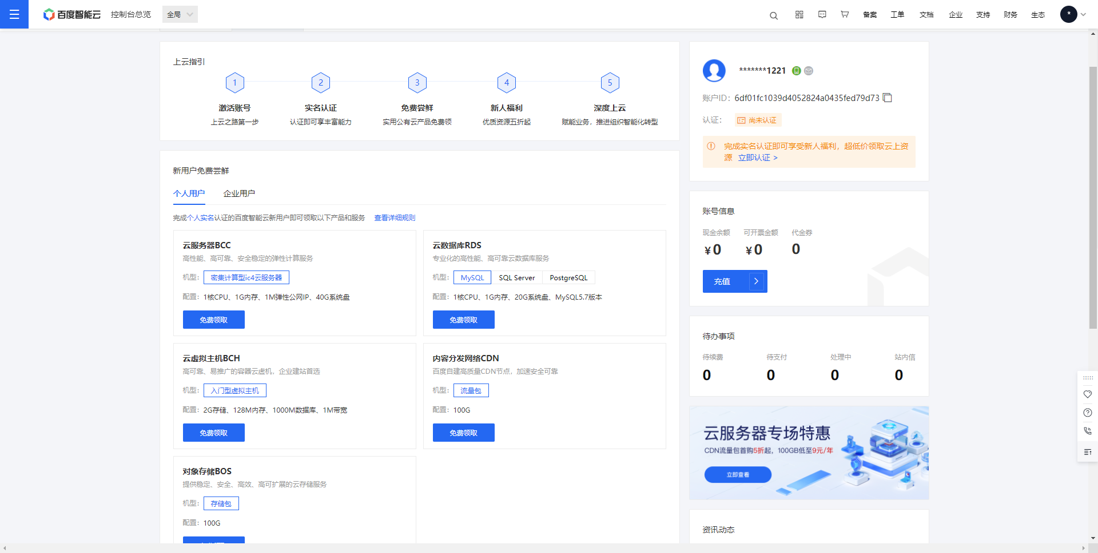

1. 按照顺序依次，“左上角菜单图标“”-> “产品服务”->“人工智能” –>进入“人体分析”服务

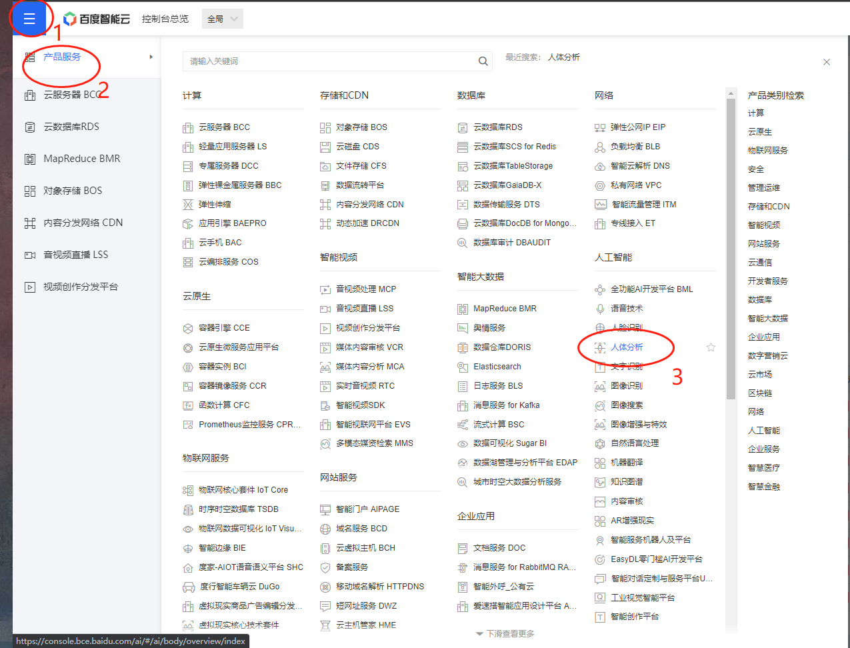

1. 点击“个人认证”，完成认证

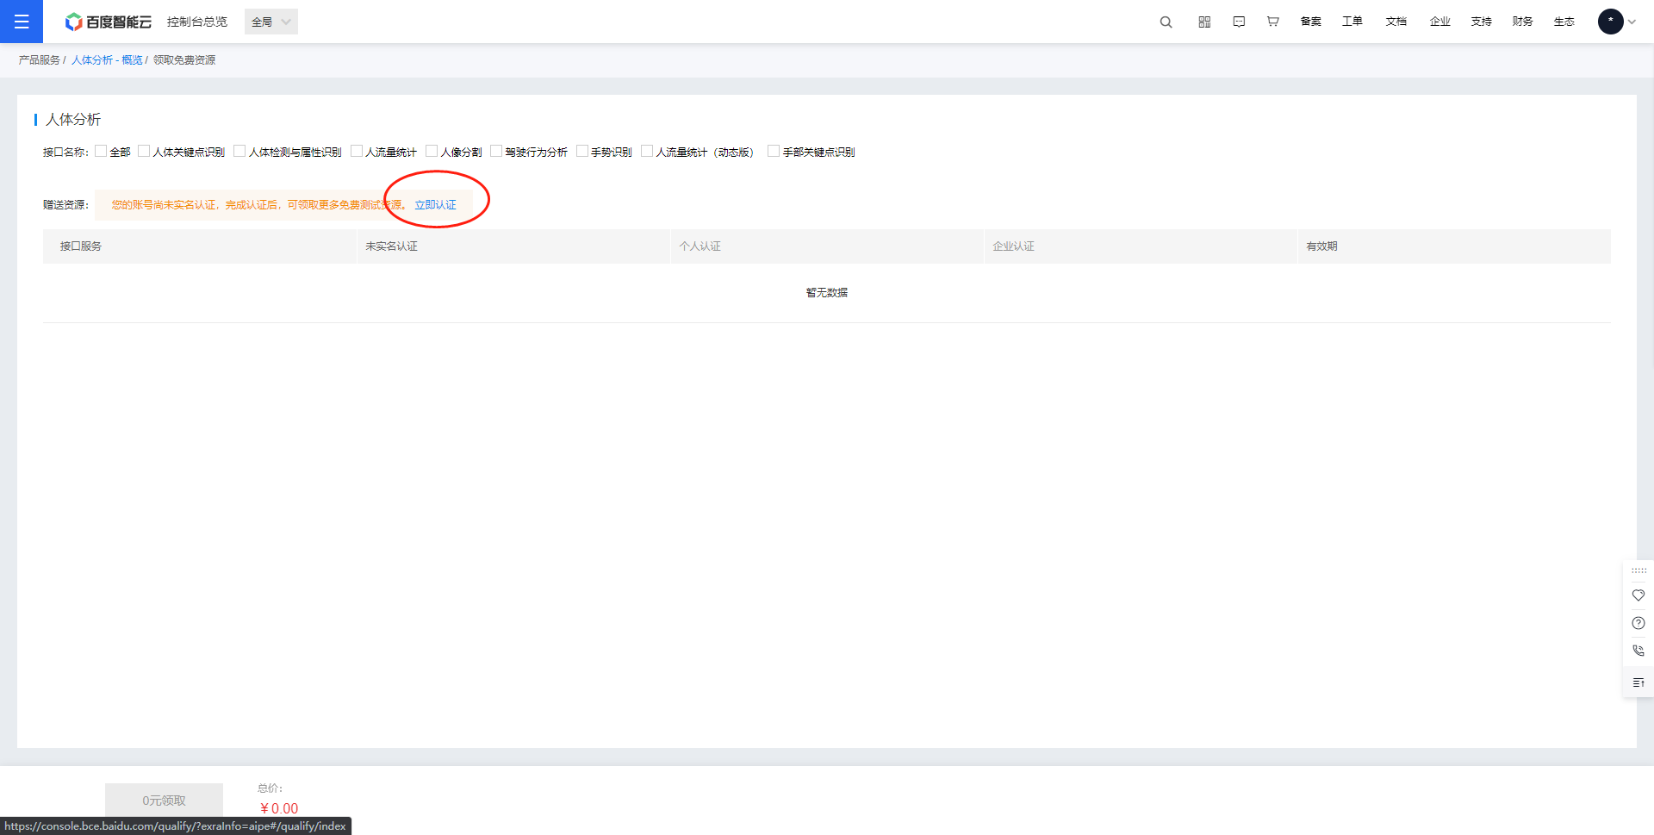

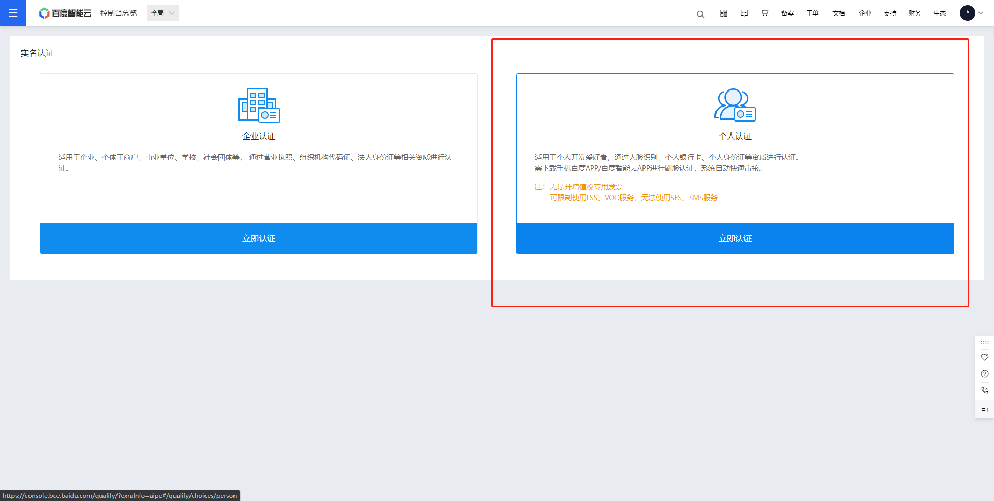

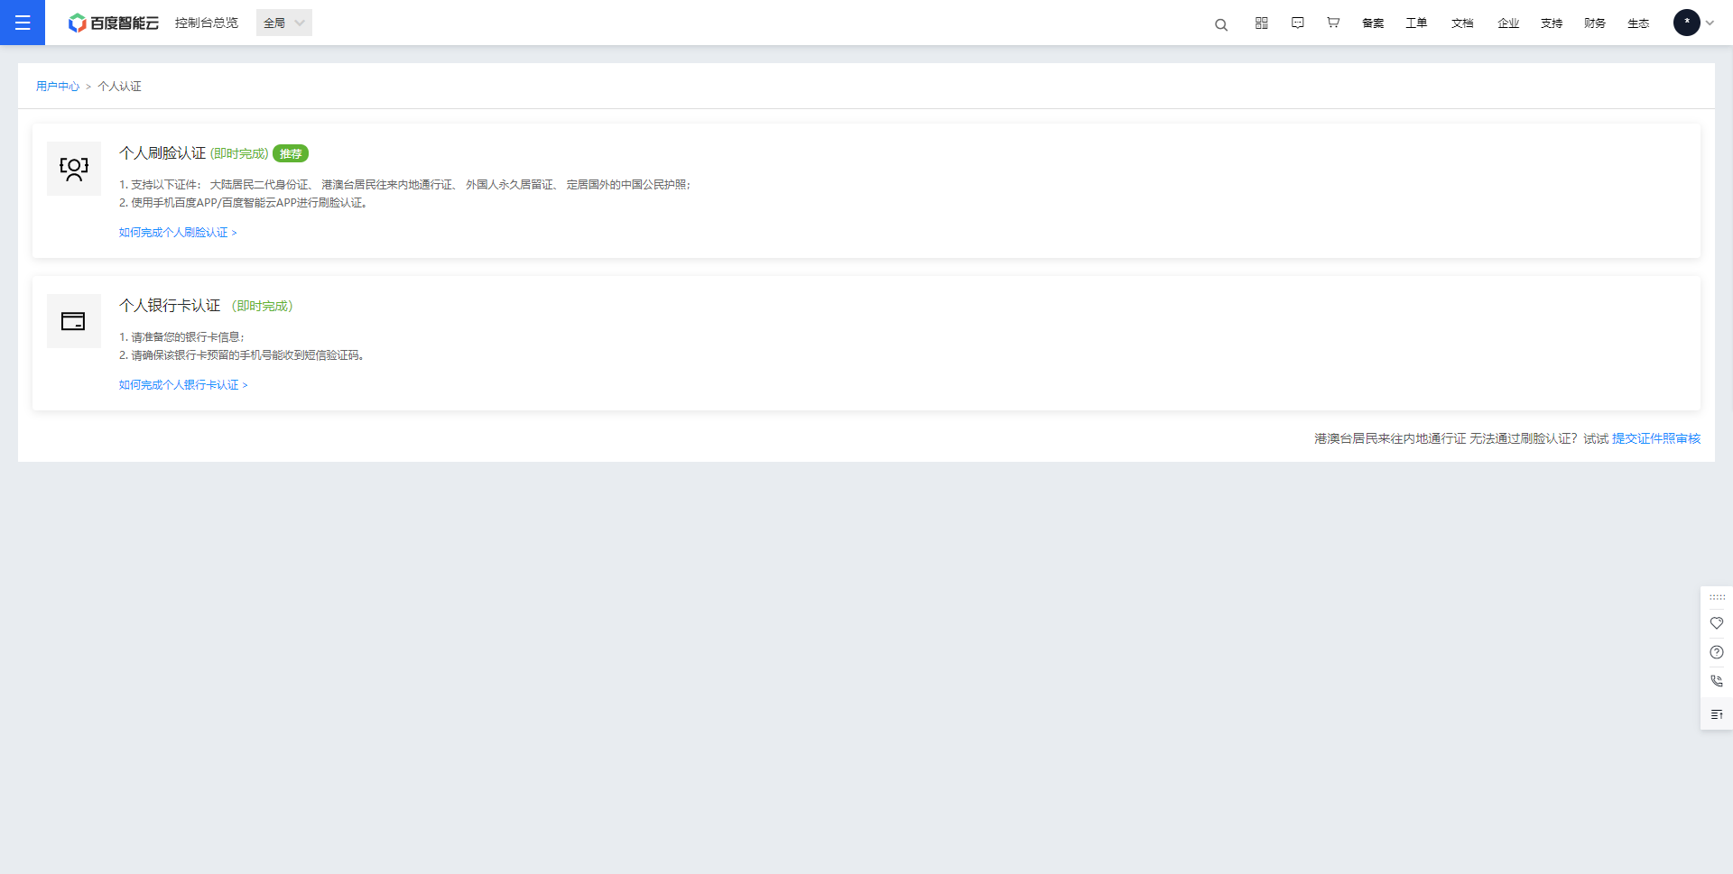

1. 认证完成后，回到刚刚页面，点击“领取免费资源”并选择“手部关键点识别”，然后点击“领取”

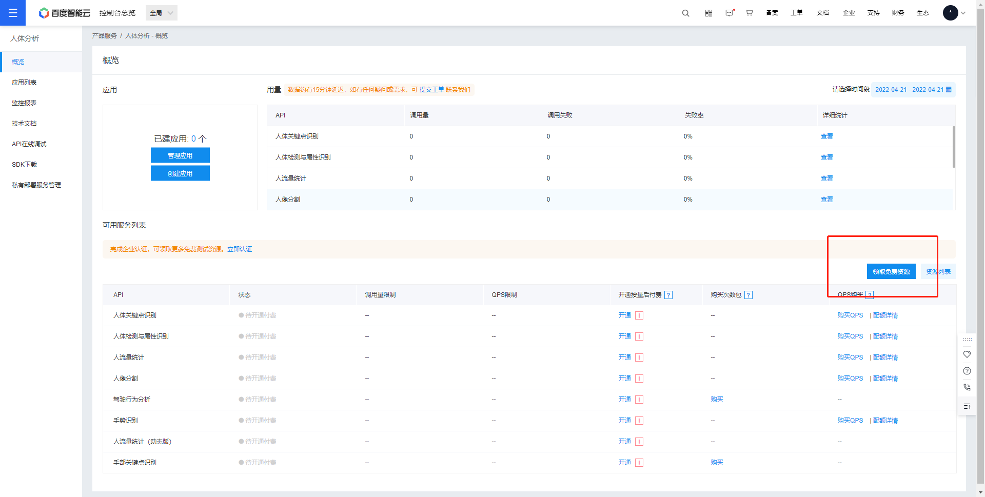

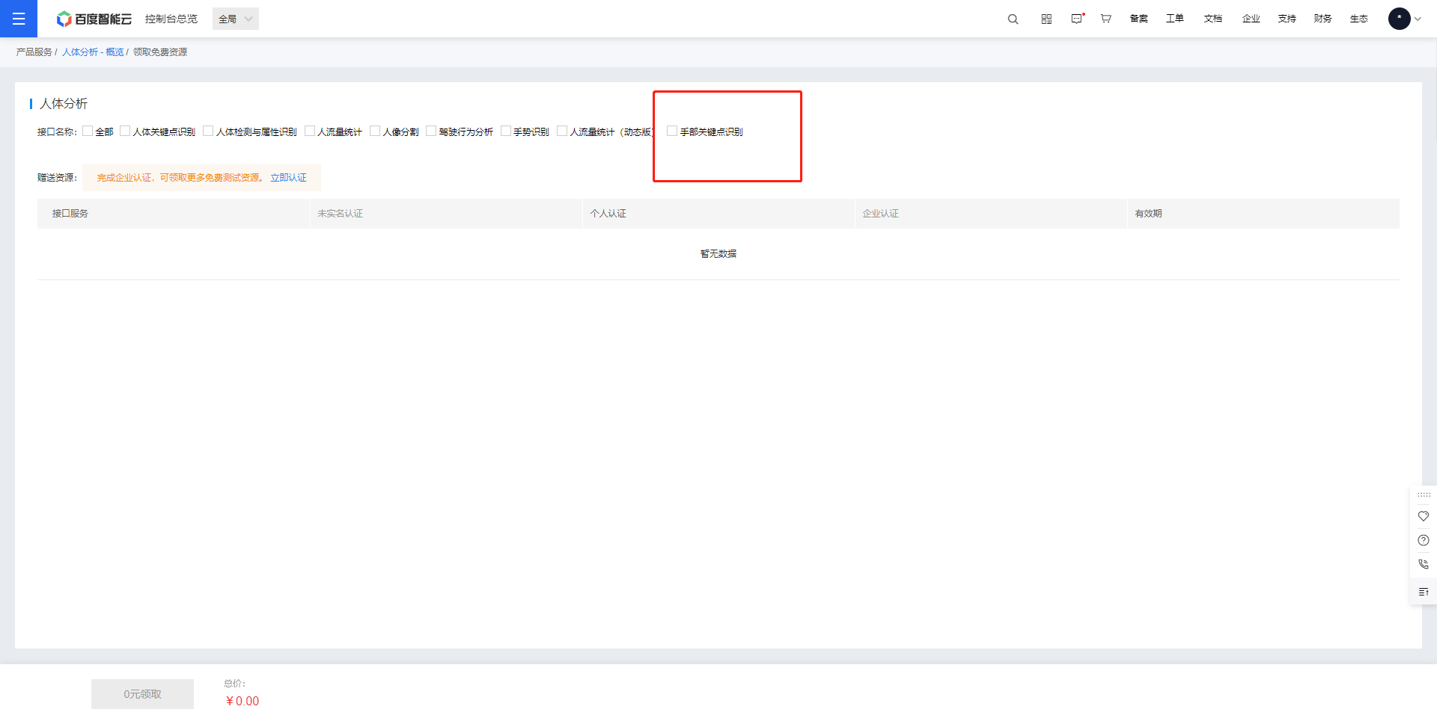

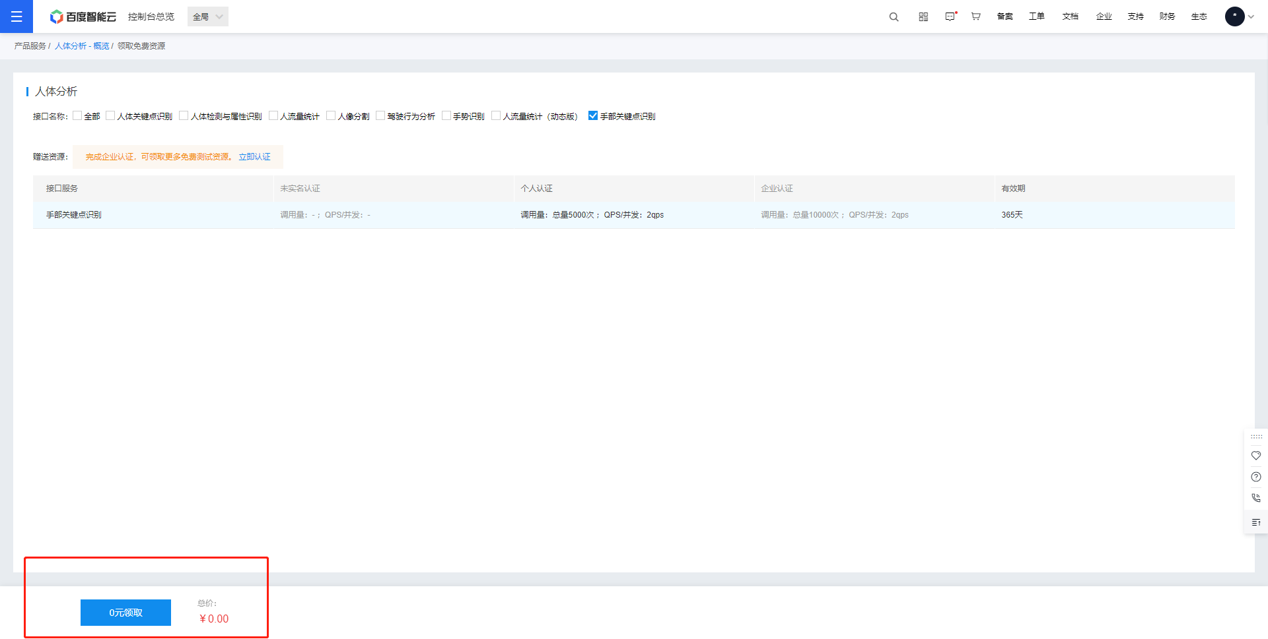

1. 可以看到概述这里服务列表下，“手关键点识别”的调用量限制总量为5000，则表示领取成功

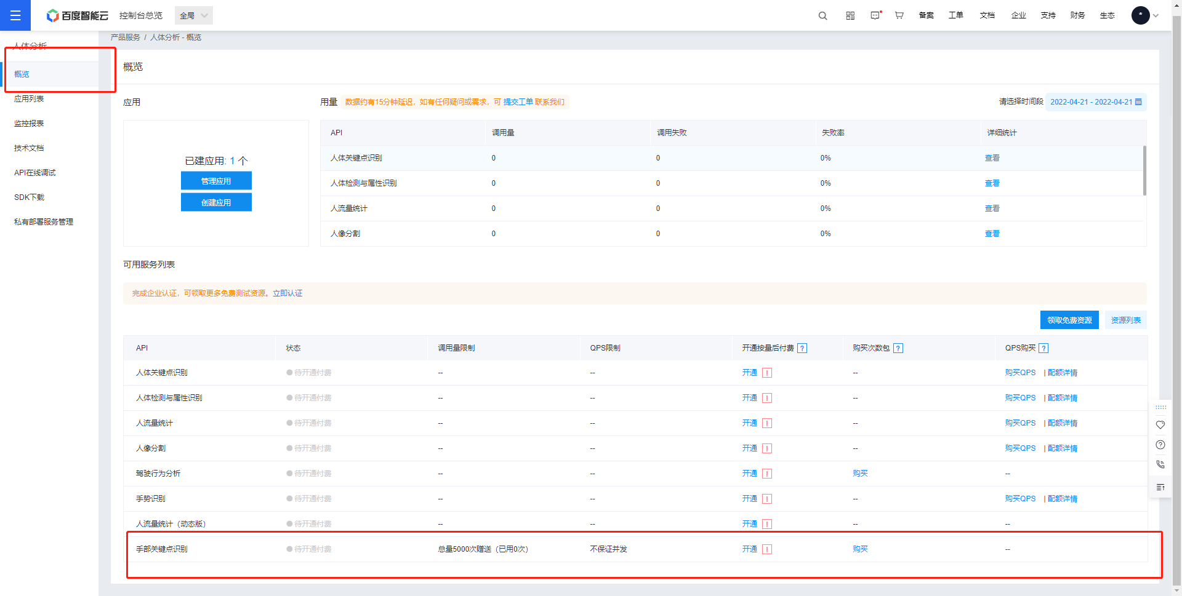

1. 点击“创建应用”，选择“人体分析”接口，“应用名称”和“应用概述”乱填即可

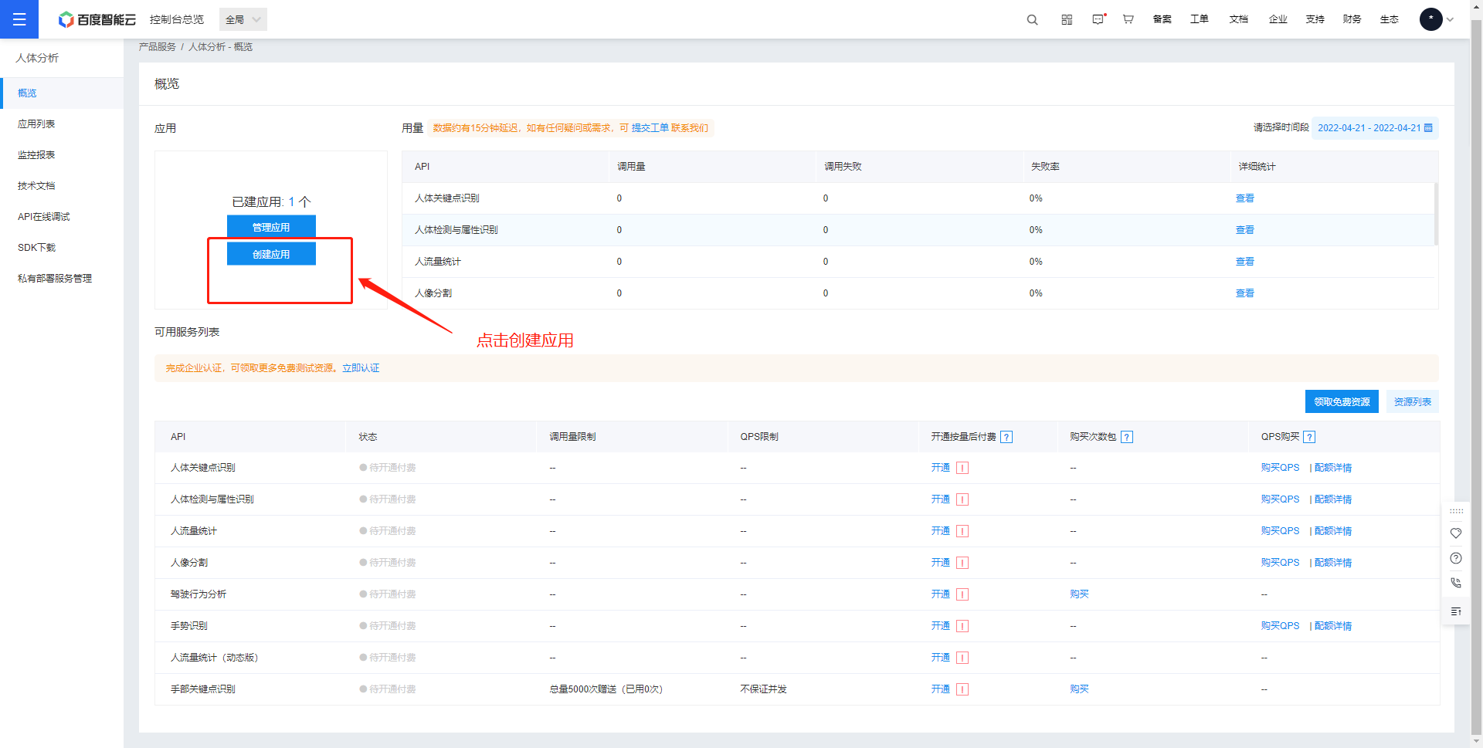

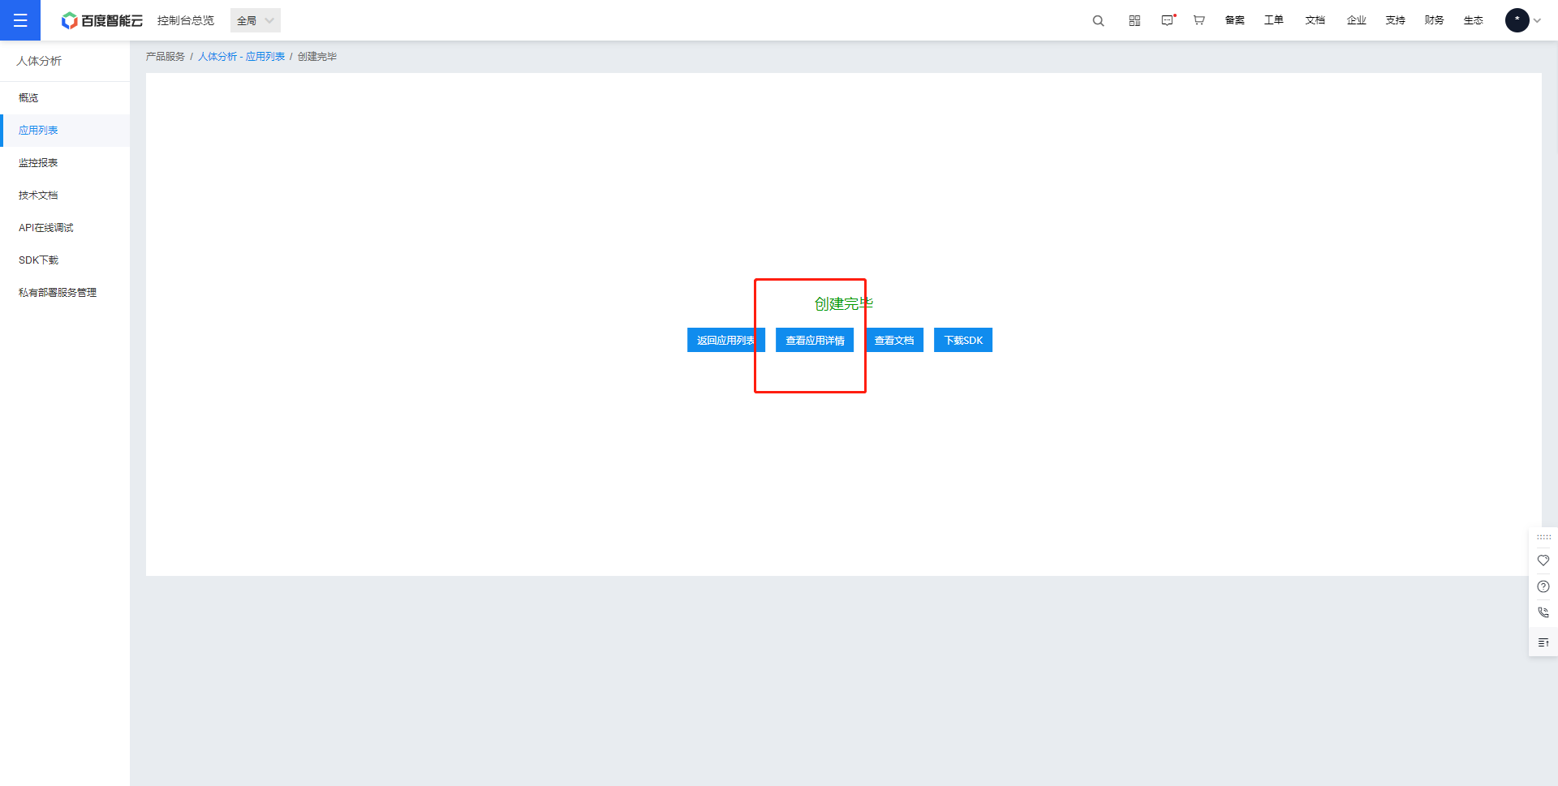

1. 创建完成后，点击“应用详细”可以看到“AppID”，“API KEY”， “Secret Key”，麻烦把他们分开复制发给我~ 如下

